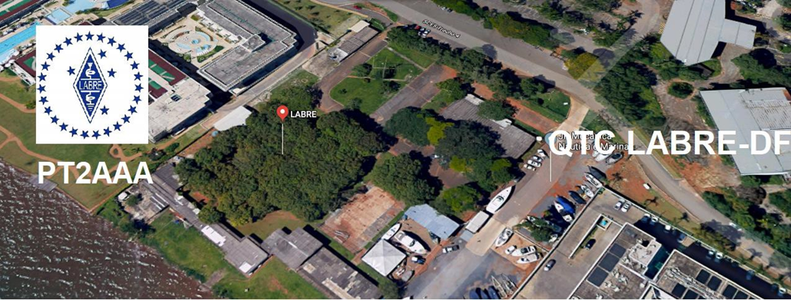
PY6ZF

LIGA DE AMADORES BRASILEIROS DE RÁDIO EMISSÃO ADMINISTRAÇÃO DO DISTRITO FEDERAL
QTC Nº 084– BRASÍLIA, 18 DE SETEMBRO DE 2021

Bom dia aos radioamadores e escutas deste QTC, nossas frequências de uso em VHF são as repetidoras 145.210 kHz (-600) e 146.950 kHz (-600).

PALAVRA DA FAMÍLIA

A família de Roberto Franca Stuckert, em parceria com o amigo Morgado (PT2CSM) decidiram, como forma de honrar as responsabilidades oriundas do mandato, produzir todos os QTCs até o último dia daquele que seria o seu mandato.
Soubemos que houve as tão esperadas eleições, desejamos que a nova Administração tenha muito sucesso!!
Como dizia o saudoso Stuckert: “A LABRE é minha, é sua, ela é de todos nós.” Esperamos que vocês continuem cuidando com muito apreço da LABRE-DF e difundindo o radioamadorismo com a mesma paixão que ele tinha.
Agradecemos a todos de coração!
Com carinho, família STUCKERT.

“Vamos para a frente que atrás vem gente.”

Roberto Franca Stuckert - PT2GTI

Presidente da Labre-DF

(Em memória)

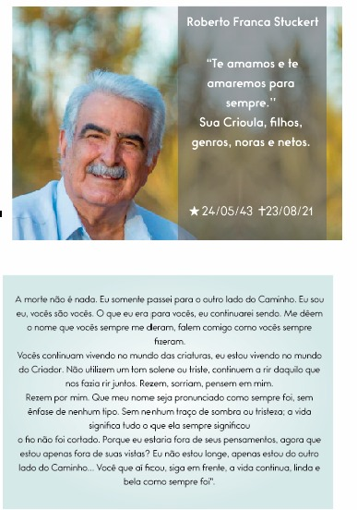

ELEIÇÕES.

Presidente do Conselho de Administração da LABRE/DF.

Paulo César Pires Fortes Pedroza- PT2PPP.

Informa que em atendimento ao Edital de Convocação para a eleição da Diretoria Executiva da LABRE/DF, a mesma foi realizada com sucesso, no dia 11 de setembro de 2021 na sede da LABRE, com todas as medidas recomendadas pelos órgãos de saúde. Compareceram 32 (trinta e dois) associados aptos a votarem. A comissão Eleitoral foi composta pelos seguintes radioamadores associados: Presidente-Raimundo Celso do Reis Rabello - PT2APO, Vice-Presidente- Marcos Aparecido Barbosa Resende-PT2AST e como Secretário Francisco Leonardo Gazzola – PU2 DIN. A eleição teve início às 9 horas e término às 15 horas, como constava no Edital. A urna foi aberta pelos Membros da Comissão Eleitoral e, feito a contagem dos votos, que totalizaram 32 (trinta e dois) foi eleita à chapa única composta de: Presidente- Gustavo de Faria Franco-PT2ADM e Vice- Presidente- Orlando Perez Filho – PT2OP. A posse dos eleitos será no dia 1º de outubro de 2021. Os membros do Conselho e a Diretoria atual da LABRE/DF desejam sucesso aos empossados. Agradecemos aos associados que compareceram e aos Membros da Comissão Eleitoral citados, pela forma correta como conduziram a Eleição.

Paulo Cesar Pires Fortes Pedroza- PT2-PPP

Presidente do Conselho de Administração da LABRE/DF .

A seguir, algumas fotos da votação de alguns radioamadores:

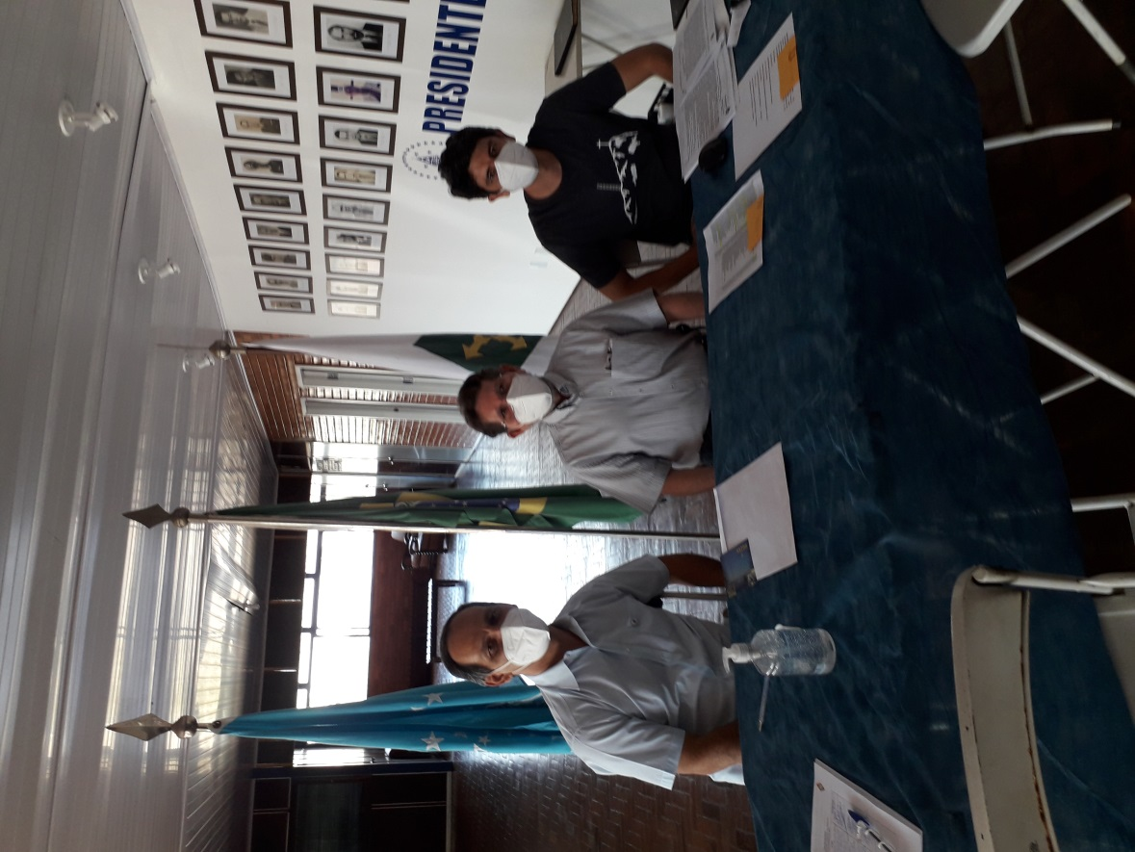

Comissão Eleitoral

Secretário PT2AST – MARCOS REZENDE o 1º da esquerda

Presidente PT2APO – RAIMUNDO o do Centro

Secretário PU2DIN – LEO GAZOLA o da direita.

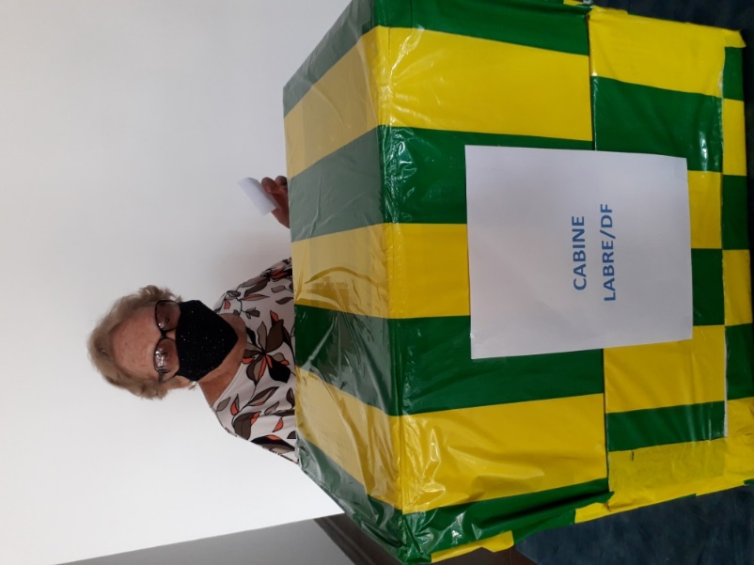

PT2TF – Therezinha

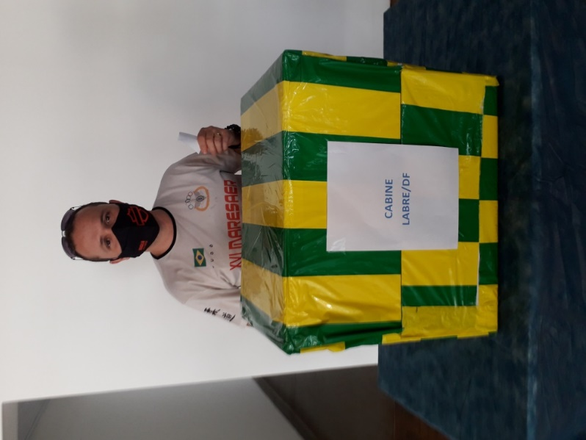

Daniel-PT2FC - Membro do CVA

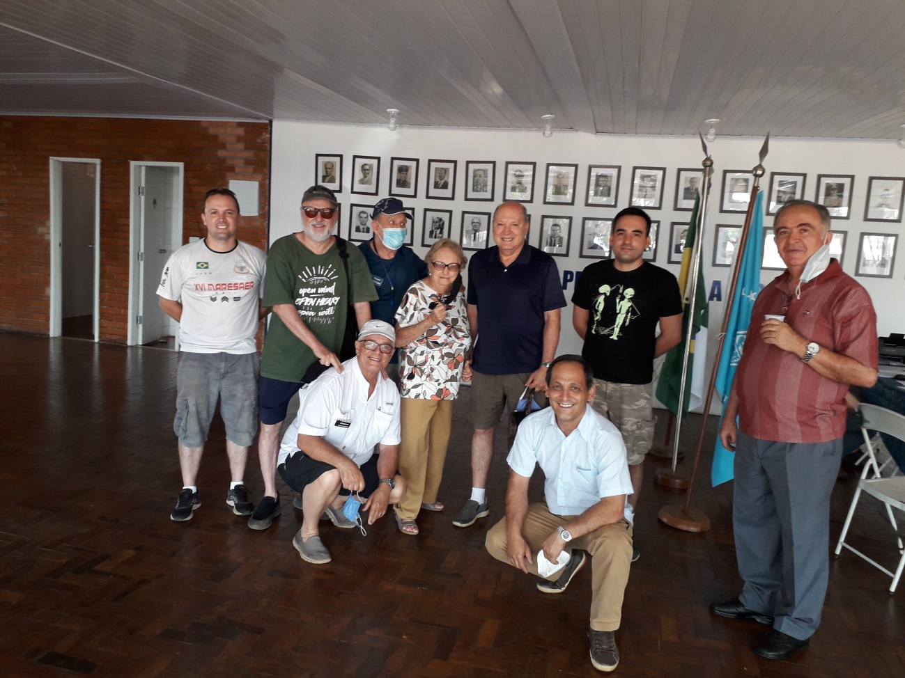

Fotos da família da Terezinha- PT2TF, filhos e neto 1º em pé da esquerda – Daniel PT2FC Daniel, ex Presidente do CVA, agachados da esquerda PT2AMD- Gustavo e Marcos Resende- PT2AST, em pé à direita o Pedroza - PT2PPP Presidente do Conselho de Administração da LABRE/DF.

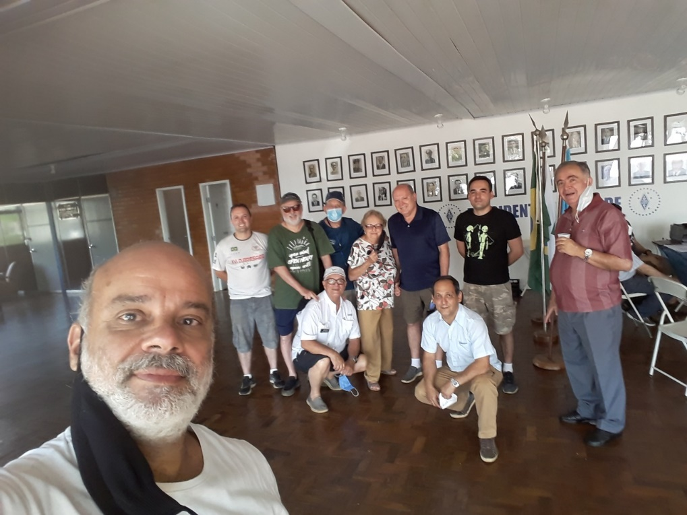

O da foto à esquerda é o Julio Cesar- PT2JC, ex Presidente da LABRE/DF.

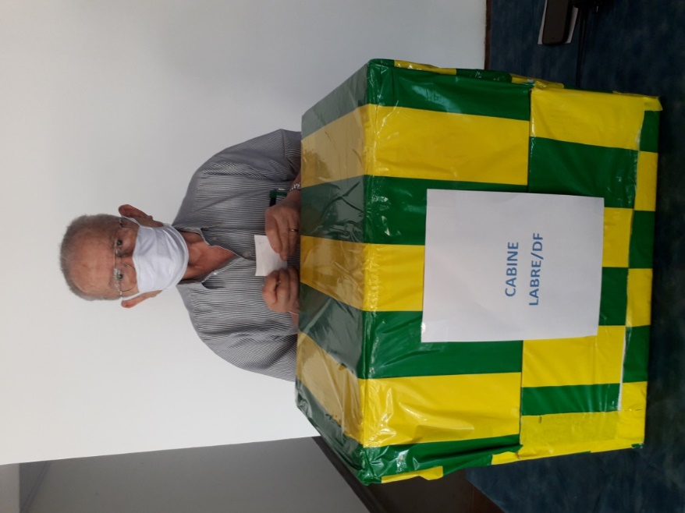

PT2FR- Queiroz

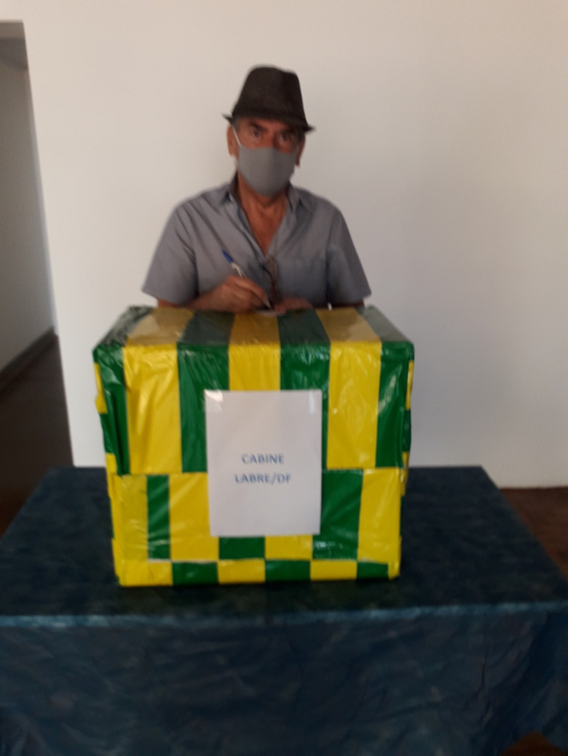

PT2SC-Camilo

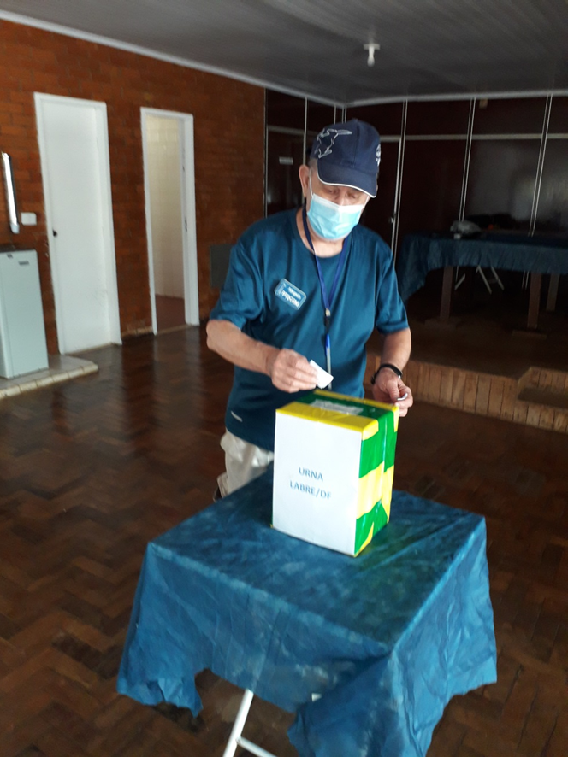

PT2CSM- Morgado

Diretor de Eventos da LABRE/DF.

NOTÍCIAS DE DX

PARA TODOS OS RADIO AMADORES

SB DX ARL ARLD037 - 16 de setembro de 2021.

Notícias ARLD037 DX

O boletim desta semana foi possível com informações fornecidas por
IK2DUW, The Daily DX, o OPDX Bulletin, 425 DX News, DXNL, Contest
Corral do QST e o ARRL Contest Calendar e sites WA7BNM.
Obrigado a todos.

RECIFE CONWAY, 3D2. Dom, 3D2USU está QRV como 3D2CR e ativo até o
final de setembro. Procure atividade em 160 a 6 metros usando FT8.
QSL via instruções do operador.

TANZÂNIA, 5H. Gab, HA3JB está QRV como 5H1IP da Ilha de Zanzibar, IOTA
AF-032, até 29 de setembro. A atividade é de 160 a 6 metros usando
CW, SSB, RTTY e FT8. Isso inclui ser uma entrada no
próximo concurso CQ World Wide DX RTTY. QSL direto para chamada de casa.

TONGA, A3. Masa, JA0RQV é QRV como A35JP da Ilha de Tongatapu, IOTA
OC-049, até 31 de outubro. A atividade é de 80 a 6 metros usando CW,
SSB e FT8. QSL para chamada em casa.

EMIRADOS ÁRABES UNIDOS, A6. Os membros da Emirates Amateur Radio
Society estão QRV com o indicativo especial A60EXPO até 1º de outubro durante
o Evento Especial Expo 2020 em Dubai. QSL via EA7FTR.

BARÉM, A9. Membros da Sociedade de Rádio Amador do Bahrain estão QRV
como A91ARS até 23 de setembro para comemorar o Dia Nacional da Arábia.
QSL via EC6DX.

COMOROS, D6. Janusz, SP9FIH e Leszek, SP6CIK serão QRV como D60AC
e D60AD, respectivamente, de 18 de setembro a 2 de outubro. Atividade
estará nas bandas de HF usando CW, SSB, RTTY e FT8. QSL para
chamadas em casa .

ESPANHA, EA. A estação de evento especial AM500EMV estará em QRV de
18 a 25 de setembro para celebrar o 500º aniversário da primeira
circunavegação da Terra e homenagear Juan Sebastian
Elcano assumindo o comando da carraca Victoria. QSL via
EA7URF.

JAN MAYEN, JX. Operadores LA7GIA, RA9USU, DL5EBE, LB1QI e EA3HSO
são QRV como JX0X de Kvalrossbukta, IOTA EU-022, até 5 de outubro. A
atividade está nas bandas de HF usando todas as bandas e modos e com quatro
estações ativas. QSL direto para UA3DX.

LITUÂNIA, LY. As chamadas de eventos especiais LY785A, LY785QT e LY785SUN são
QRV até 30 de setembro para comemorar a fundação
da cidade de Siauliai há 785 anos . QSL LY785SUN via LoTW, LY785QT via LY2QT e
LY785A via LY5A.

ILHAS FAROE, OY. Stian, LB5SH é QRV como OY / LB5SH de Torshavn
até 20 de setembro. A atividade é de 160 a 6 metros usando CW, SSB
e FT8. Isso inclui participar do
concurso Scandinavian Activity CW. QSL para chamada em casa.

SEYCHELLES, S7. Fred, DH5FS é QRV como S79 / DH5FS das Ilhas La Digue e
Praslin, IOTA AF-024. A atividade está em seu tempo livre nas
bandas de HF usando CW e FT8. QSL para chamada em casa.

POLÔNIA, SP. A estação de eventos especiais 3Z20UR está em QRV até 15 de outubro para
comemorar os 20 anos da Universidade de Rzeszow. QSL via SP8POP.

CRETE, SV9. Flavio, IW2NEF será QRV como SV9 / IW2NEF de
19 a 24 de setembro . A atividade será em 40 a 10 metros usando SSB e FT8.
QSL via IK2DUW.

ANTIGUA E BARBUDA, V2. Bud, AA3B e Brian, N3OC são QRV como V26K
e V26OC, respectivamente, até 20 de setembro. A atividade é um
estilo de feriado nas bandas de HF usando todos os modos. QSL ambas as chamadas em relação ao LoTW.

ÁREAS DE BASE SOBERANAS DO REINO UNIDO EM CHIPRE, ZC4. Garry, 2M1DHG está QRV como
ZC4GR até 31 de dezembro. A atividade está nas bandas de HF usando SSB e
vários modos digitais. QSL via EB7DX.

ESTE FIM DE SEMANA NO RÁDIO. O concurso ARRL 10 GHz e para cima,
RTTY Sprint norte- americano, NCCC RTTY Sprint, NCCC CW Sprint, K1USN Slow
Speed CW Test, AGB NEMIGA Contest, Collegiate QSO Party, SARL
VHF / UHF Digital Contest, Scandinavian Activity CW Contest, Texas QSO
Party, Iowa QSO Party, QRP Afield, New Jersey QSO Party, Washington
State Salmon Run, Wisconsin Parks on the Air , Feld Hell Sprint,
Concurso BARTG Sprint PSK63 e Concurso Run for the Bacon QRP CW
certamente manterão os competidores ocupados neste próximo fim de semana.

O Worldwide Sideband Activity Contest e RTTYOPS Weeksprint estão
agendados para 21 de setembro.

O SKCC CW Sprint, Phone Fray e CWops Mini-CWT Test estão
agendados para 22 de setembro.

Consulte o QST de setembro, página 94, e os
sites do ARRL e WA7BNM Contest para detalhes.
NNNN
/ EX

Essas notícias são transmitidas pelo nosso amigo Queiroz, PT2FR a quem agradecemos.

ANIVERSARIANTES DA SEMANA

SETEMBRO

DIA:

19- MARIA JOSÉ DE LIMA, cristalina de Antonio de Brito Passos, PT2OK
19- VINICIUS RODRIGUES MAGALHÃES, cristaloíde de Joselito Magalhães de Lima
PT2JML
20- VANDERLEI AZEVEDO PINTO DE FARIAS, PT2VW
21- WALTER EUGENIO DE CASTRO, PT2KM
23- JOSÉ CARLOS REIS MENEZES, cristaloíde de Carlos Lucio Menezes, PY2GGY
23- HERÁCLITO SETTE SILVA, PT2HSS
23- GIOVANA DE JESUS FONTANIVE, cristalina de Vadis Alexandre Nascimento
Fontanive
24- LETICIA FARNESES DIAS MARTINS, cristalina de Wilson Dias Martins, PT2WL
24- DIEGO BARAVELLI PERES, cristaloíde de Orlando Peres, PT2OP

Agradecemos aos colegas que acompanharam este boletim, aos que contribuíram de uma forma ou de outra para a realização deste, e a distinta escuta da ANATEL caso estejam nos monitorando.
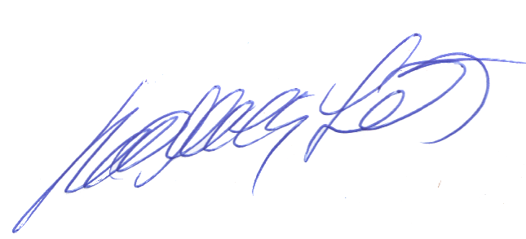

_________________________
Roberto Franca Stuckert – PT2GTI
PRESIDENTE LABRE-DF
(Em memória)

